Міністерство освіти і науки України

НАЦІОНАЛЬНИЙ УНІВЕРСИТЕТ «ЛЬВІВСЬКА ПОЛІТЕХНІКА»

**Кафедра ЕОМ**



Звіт

З лабораторної роботи № 3, варіант 25

З дисципліни: **"Алгоритми та методи обчислень"**

Виконав: ст. гр. КІ-28

Степанов В.В.

Перевірив:

Замроз П.І.

Львів 2021

**Назва роботи**

Використання потокового графу алгоритму при проектуванні

паралельних обчислень.

**Мета роботи**

Ознайомитися з використанням потокового графу алгоритму при паралельному

програмуванні.

**Завдання**

Ознайомитися з використанням потокового графу алгоритму при паралельному

програмуванні.Варіант:



**Хід роботи:**

1.Алгоритм роботи програми:

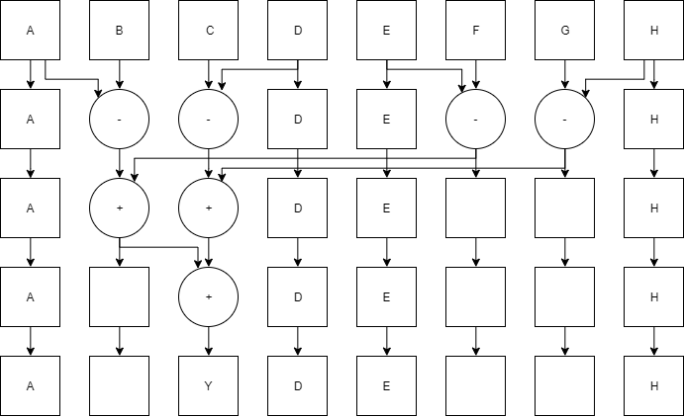

2.Код програми:

main.cpp#include "functions.h"

//25: y = (a - b) + (c - d) + (e - f) + (g - h)

int main()

{

std::array<const double*, AMOUNT_OF_VERBS> arr;

input(arr);

call_func_and_print_result(arr, single_thread_calc, "single_thread_calc");

call_func_and_print_result(arr, multy_thread_calc, "multy_thread_calc");

return 0;

}

functions.h

#pragma once

#include <iostream>

#include <iomanip>

#include <functional>

#include <sstream>

#include <intrin.h>

#include <chrono>

#include <array>

#define AMOUNT_OF_VERBS 8

#define MAX_THREAD 4

const double* single_thread_calc(std::array<const double*, AMOUNT_OF_VERBS>& arr);

const double* multy_thread_calc(std::array<const double*, AMOUNT_OF_VERBS>& arr);

void call_func_and_print_result(std::array<const double*, AMOUNT_OF_VERBS>& arr, const double* (*calc_func)(std::array<const double*, AMOUNT_OF_VERBS>& arr), std::string text);

void input(std::array<const double*, AMOUNT_OF_VERBS>& arr);

functions.cpp

#include "functions.h"

const char* func_str = "y = (a - b) + (c - d) + (e - f) + (g - h)";

const double* single_thread_calc(std::array<const double*, AMOUNT_OF_VERBS>& arr)

{

double* result = new double(0);

for (int i = 1; i < AMOUNT_OF_VERBS; i += 2)

*result += *arr[i - 1] - *arr[i];

return result;

}

const double* multy_thread_calc(std::array<const double*, AMOUNT_OF_VERBS>& arr)

{

double* result = new double(0);

__m128d d__A, d__B, d__C, d__D, d__E, d__F, d__G, d__H,

d__AB, d__CD, d__EF, d__GH, d__result;

d__A = _mm_load_pd(arr[0]);

d__B = _mm_load_pd(arr[1]);

d__AB = _mm_sub_pd(d__A, d__B);

d__C = _mm_load_pd(arr[2]);

d__D = _mm_load_pd(arr[3]);

d__CD = _mm_sub_pd(d__C, d__D);

d__E = _mm_load_pd(arr[4]);

d__F = _mm_load_pd(arr[5]);

d__EF = _mm_sub_pd(d__E, d__F);

d__G = _mm_load_pd(arr[6]);

d__H = _mm_load_pd(arr[7]);

d__GH = _mm_sub_pd(d__G, d__H);

d__result = _mm_add_pd(_mm_add_pd(d__AB, d__CD), _mm_add_pd(d__EF, d__GH));

_mm_store_sd(result, d__result);

return result;

}

void call_func_and_print_result(std::array<const double*, AMOUNT_OF_VERBS>& arr, const double* (*calc_func)(std::array<const double*, AMOUNT_OF_VERBS>& arr), std::string text)

{

auto now = std::chrono::system_clock::now();

const double* result = calc_func(arr);

auto then = std::chrono::system_clock::now();

std::istringstream text_print(">>>>> " + text + " <<<<<\n");

std::cout << text_print.str() << std::endl;

std::cout << "Function:\t" << "y = (a - b) + (c - d) + (e - f) + (g - h)" << std::endl;

std::cout << "Result:\t\t" << *result << std::endl;

std::cout << "Time:\t\t" << std::chrono::duration<double>(then - now).count() * 1000 << std::endl;

std::cout << std::setfill('#') << std::setw(text_print.str().size()) << " " << std::endl;

}

void input(std::array<const double*, AMOUNT_OF_VERBS>& arr)

{

double temp = 0;

std::cout << "Input array data" << std::endl;

for (int i = 0; i < AMOUNT_OF_VERBS; ++i) {

std::cout << char(97 + i) << " = ";

std::cin >> temp;

arr[i] = new double(temp);

}

}

**виконання програми:**

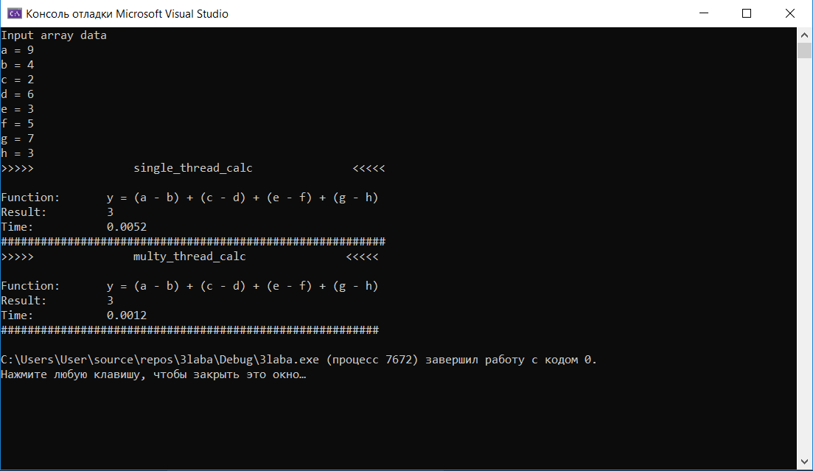

**Висновок:** під час виконання даної лабораторної роботи ознайомився з використанням формальних алгоритмічних систем та Машиною Тюрінга.